"Архивтік анықтамалар беру" мемлекеттік көрсетілетін қызмет регламентін бекіту туралы
Күшін жойған
Атырау облысы әкімдігінің 2015 жылғы 10 шілдедегі № 213 қаулысы. Атырау облысының Әділет департаментінде 2015 жылғы 06 тамызда № 3276 болып тіркелді. Күші жойылды - Атырау облысы әкімдігінің 2019 жылғы 17 шілдедегі № 147 (алғашқы ресми жарияланған күнінен кейін күнтізбелік он күн өткен соң қолданысқа енгізіледі) қаулысымен
Ескерту. Күші жойылды - Атырау облысы әкімдігінің 17.07.2019 № 147 (алғашқы ресми жарияланған күнінен кейін күнтізбелік он күн өткен соң қолданысқа енгізіледі) қаулысымен.
Ескерту. Тақырып жаңа редакцияда - Атырау облысы әкімдігінің 28.07.2017 № 168 қаулысымен (жарияланған күнінен кейін күнтізбелік он күн өткен соң қолданысқа енгізіледі).
"Қазақстан Республикасындағы жергілікті мемлекеттік басқару және өзін-өзі басқару туралы" Қазақстан Республикасының 2001 жылғы 23 қаңтардағы Заңының 27, 37-баптарына және "Мемлекеттік көрсетілетін қызметтер туралы" Қазақстан Республикасының 2013 жылғы 15 сәуірдегі Заңының 16-бабының 3-тармағына сәйкес Атырау облысы әкімдігі ҚАУЛЫ ЕТЕДІ:
1. Осы қаулының қосымшасына сәйкес "Архивтік анықтамалар беру" мемлекеттік көрсетілетін қызмет регламенті бекітілсін.
Ескерту. 1-тармақ жаңа редакцияда - Атырау облысы әкімдігінің 28.06.2017 № 168 қаулысымен (жарияланған күнінен кейін күнтізбелік он күн өткен соң қолданысқа енгізіледі).
2. Атырау облысы әкімдігінің 2014 жылғы 28 наурыздағы №86 "Мұрағаттық анықтамалар беру" мемлекеттік көрсетілетін қызмет регламентін бекіту туралы" (Нормативтік құқықтық актілерді мемлекеттік тіркеу тізілімінде № 2896 болып тіркелген, 2014 жылғы 22 мамырда "Атырау" газетінде жарияланған), 2014 жылғы 29 тамыздағы № 256 "Атырау облысы әкімдігінің 2014 жылғы 28 наурыздағы № 86 "Мұрағаттық анықтамалар беру" мемлекеттік көрсетілетін қызмет регламентін бекіту туралы" қаулысына толықтырулар енгізу туралы" (Нормативтік құқықтық актілерді мемлекеттік тіркеу тізілімінде № 2997 болып тіркелген, 2014 жылғы 11 қазанда "Атырау" газетінде жарияланған) қаулыларының күші жойылды деп танылсын.
3. Осы қаулының орындалуын бақылау Атырау облысы әкімінің орынбасары Ш.Ж. Мұқанға жүктелсін.
4. Осы қаулы алғашқы ресми жарияланған күнінен кейін күнтізбелік он күн өткен соң қолданысқа енгізіледі, бірақ Қазақстан Республикасы мәдениет және спорт министрінің 2015 жылғы 17 сәуірдегі № 138 "Архив ісі саласындағы мемлекеттік көрсетілетін қызметтер стандарттарын бекіту туралы" бұйрығы қолданысқа енгізілуінен бұрын емес.
Ескерту. 4-тармақ жаңа редакцияда - Атырау облысы әкімдігінің 28.06.2017 № 168 қаулысымен (жарияланған күнінен кейін күнтізбелік он күн өткен соң қолданысқа енгізіледі).
Облыс әкімі | Б. Ізмұхамбетов
Атырау облысы әкімдігінің 2015 жылғы "10" шілдедегі № 213 қаулысына қосымша
Атырау облысы әкімдігінің 2015 жылғы "10" шілдедегі № 213 қаулысымен бекітілген
"Архивтік анықтамалар беру" мемлекеттік көрсетілетін қызмет регламенті
1. Жалпы ережелер
Ескерту. Тақырып жаңа редакцияда - Атырау облысы әкімдігінің 28.07.2017 № 168 қаулысымен (жарияланған күнінен кейін күнтізбелік он күн өткен соң қолданысқа енгізіледі).
Ескерту. Бүкіл мәтіні бойынша "ХҚКО", "ХҚКО-на", "ХҚКО-ға", "ХҚКО-ның" деген сөздер "Мемлекеттік корпорация", "Мемлекеттік корпорациясына", "Мемлекеттік корпорацияға", "Мемлекеттік корпорацияның" деген сөздермен, "Халыққа қызмет көрсету орталығы" деген сөздер "Мемлекеттік корпорация" деген сөздермен өзгертілді - Атырау облысы әкiмдiгiнiң 05.04.2016 № 68 қаулысымен (алғашқы ресми жарияланған күнiнен кейiн күнтiзбелiк он күн өткен соң қолданысқа енгiзiледi).
1. "Архивтік анықтамалар беру" мемлекеттік көрсетілетін қызметті (бұдан әрі–мемлекеттік көрсетілетін қызмет) облыстың, қаланың және ауданның мемлекеттік архивтері (бұдан әрі-көрсетілетін қызметті беруші) көрсетеді.
Өтінішті қабылдау және мемлекеттік қызметті көрсетудің нәтижесін беру:
1) көрсетілетін қызметті берушінің кеңсесі;
2) Азаматтарға арналған үкімет" Мемлекеттік корпорация" коммерциялық емес акционерлік қоғамы (бұдан әрі – Мемлекеттік корпорация);
3) www.egov.kz "электрондық үкiмет" веб-порталы (бұдан әрi – портал) арқылы жүзеге асырылады.
Ескерту. 1-тармаққа өзгерiстер енгiзiлдi - Атырау облысы әкiмдiгiнiң 05.04.2016 № 68; 28.07.2017 № 168 қаулыларымен (алғашқы ресми жарияланған күнiнен кейiн күнтiзбелiк он күн өткен соң қолданысқа енгiзiледi).
2. Мемлекеттік қызметті көрсету нысаны: электрондық (ішінара автоматтандырылған) және (немесе) қағаз түрінде.
3. Мемлекеттік көрсетілетін қызмет нәтижесі - әлеуметтік-құқықтық сипаттағы келесі мәліметтерді: жұмыс өтілін, жалақы мөлшерін, жасын, отбасының құрамын, білімін, марапатталғанын, зейнетақы жарналары мен әлеуметтік төлемдердің аударылуын, ғылыми дәрежелер мен атақтардың берілуін, жазатайым оқиғаны, емделуде немесе қоныс аударуда болуын, қуғын-сүргінге ұшырағанын, жаппай саяси қуғын-сүргiндер құрбандарын ақтау, экологиялық апат аймақтарында тұрғанын, бас бостандығынан айыру жерлерінде болғанын, азаматтық хал актілері, құқық белгілеуші және сәйкестендіру құжаттары жөніндегі мәліметтерді растау туралы Қазақстан Республикасы Мәдениет және спорт министрінің 2014 жылғы 22 желтоқсандағы № 145 бұйрығымен (Нормативтік құқықтық актілерді мемлекеттік тіркеу тізілімінде № 10127 болып тіркелген) бекітілген Ұлттық архив қорының құжаттарын, басқа да архив құжаттарын мемлекеттік және арнаулы мемлекеттік архивтермен толықтыру, сақтау, есепке алу және пайдалану қағидаларының 60-қосымшасына сәйкес нысан бойынша архивтік анықтама немесе олардың болмауы туралы жауап.
Мемлекеттік қызметті көрсету нәтижесін беру нысаны - электронды немесе қағаз түрінде.
Порталда электрондық архивтік анықтама не сұратылған мәліметтердің болмауы туралы жауап беріледі.
Ескерту. 3-тармақ жаңа редакцияда - Атырау облысы әкiмдiгiнiң 24.04.2018 № 92 қаулысымен (алғашқы ресми жарияланған күнiнен кейiн күнтiзбелiк он күн өткен соң қолданысқа енгiзiледi).
2. Мемлекеттік қызмет көрсету процесіндегі көрсетілетін қызметті берушінің құрылымдық бөлімшелерінің (қызметкерлерінің) іс-қимыл тәртібін сипаттау
4. Мемлекеттік көрсетілетін қызметті алу үшін көрсетілетін қызметті берушіге және Мемлекеттік корпорацияға жүгінген кезде көрсетілетін қызметті алушы Қазақстан Республикасы Мәдениет және спорт министрінің 2015 жылғы 17 сәуірдегі № 138 "Архив ісі саласындағы мемлекеттік көрсетілетін қызметтер стандарттарын бекіту туралы" бұйрығымен бекітілген "Мұрағат анықтамаларын беру" мемлекеттік көрсетілетін қызмет стандартының (бұдан әрі - Стандарт) (нормативтік құқықтық актілерді мемлекеттік тіркеу тізілімінде № 11086 болып тіркелген) 1-қосымшасына сәйкес нысан бойынша толтырылған өтінішті не порталға жүгінген кезде көрсетілетін қызметті алушының электрондық цифрлық қолымен (бұдан әрі - ЭЦҚ) немесе бір реттік паролімен куәландырылған электрондық құжат нысанындағы сұрау салу.
Ескерту. 4-тармаққа өзгерiстер енгiзiлдi - Атырау облысы әкiмдiгiнiң 05.04.2016 № 68; 28.07.2017 № 168 қаулыларымен (алғашқы ресми жарияланған күнiнен кейiн күнтiзбелiк он күн өткен соң қолданысқа енгiзiледi).
5. Көрсетілетін қызметті беруші арқылы мемлекеттік қызметті көрсету кезеңдері:
1) көрсетілетін қызметті берушінің қызметкері құжаттарды қабылдап, Стандарттың 9-тармағына сәйкестігін тексереді. Егер құжаттар көрсетілген талаптарға сәйкес болса, онда көрсетілетін қызметті беруші құжаттардың қабылдағандығын растау, құжаттарды қабылдау күні мен уақыты, құжаттарды қабылдаған тұлғаның тегі, аты, әкесінің аты көрсетілген мөртабаны бар көрсетілетін қызметті алушы өтінішінің көшірмесі болып табылады және құжаттар басшыға жіберіледі (30 (отыз) минут).
Құжаттар Стандарттың 9-тармағына сәйкес болмаған жағдайда, көрсетілетін қызметті алушыға қайтарылады (30 (отыз) минут).
Құжаттар Мемлекеттік корпорация немесе портал арқылы түскен жағдайда, қызметкер құжаттарды қабылдап, құжаттарды басшыға береді (30 (отыз) минут);
2) көрсетілетін қызметті берушінің басшысы құжаттармен танысып, көрсетілетін қызметті берушінің қызметкеріне орындауға жібереді (1(бір) күн ішінде);
3) көрсетілетін қызметті берушінің қызметкері 9 (тоғыз) жұмыс күн ішінде келіп түскен құжаттар пакетін қарайды және мемлекеттік қызметті көрсету нәтижесін дайындап, көрсетілетін қызмет берушінің басшысына береді. Мемлекеттік қызметті көрсету үшін екі немесе одан да көп ұйымдардың, сондай-ақ уақыты 5 (бес) жылдан асатын кезеңнің құжаттарын зерделеу қажет болған жағдайларда, мемлекеттік қызметті көрсету мерзімі аяқталғаннан кейін көрсетілетін қызметті беруші мемлекеттік қызмет көрсету мерзімін күнтізбелік 30 (отыз) күннен аспайтын мерзімге ұзартады, бұл туралы қарау мерзімі ұзартылған күннен бастап күнтізбелік 3 (үш) күн ішінде өтініште көрсетілген мекенжайға хат жолдау арқылы көрсетілетін қызметті алушы хабарландырылады;
4) көрсетілетін қызметті берушінің басшысы мемлекеттік қызметті көрсету нәтижесіне қол қояды және көрсетілетін қызметті берушінің қызметкеріне береді (3 (үш) сағат ішінде);
5) көрсетілетін қызметті берушінің қызметкері дайын құжаттарды тіркейді және оларды көрсетілетін қызметті алушыға (пошта арқылы) мемлекеттік көрсетілетін қызметтің нәтижесін беруді жүзеге асырады немесе Мемлекеттік корпорацияға не порталға жібереді (3 (үш) сағат ішінде).
Ескерту. 5-тармаққа өзгерiс енгiзiлдi - Атырау облысы әкiмдiгiнiң 28.07.2017 № 168 қаулысымен (алғашқы ресми жарияланған күнiнен кейiн күнтiзбелiк он күн өткен соң қолданысқа енгiзiледi).
3. Мемлекеттік қызмет көрсету процесіндегі көрсетілетін қызметті берушінің құрылымдық бөлімшелерінің (қызметкерлерінің) өзара іс-қимыл тәртібін сипаттау
6. Мемлекеттік қызметті көрсету процесіне қатысатын көрсетілетін қызмет берушінің құрылымдық бөлімшелерінің (қызметкерлерінің) тізбесі:
1) көрсетілетін қызметті берушінің қызметкері;
2) көрсетілетін қызметті берушінің басшысы.
7. Құрылымдық бөлімшелердің (қызметкерлердің) арасындағы рәсімдердің (іс-қимылдардың) реттілігін сипаттау әрбір рәсімнің (іс-қимылдың) ұзақтығын көрсетумен осы регламенттің 1- қосымшасында берілген.
"Архивтік анықтамалар беру" мемлекеттік қызметті көрсету бизнес-процестерінің анықтамалығы осы регламенттің 2-қосымшасында берілген.
Ескерту. 7-тармаққа өзгерiс енгiзiлдi - Атырау облысы әкiмдiгiнiң 28.07.2017 № 168 қаулысымен (алғашқы ресми жарияланған күнiнен кейiн күнтiзбелiк он күн өткен соң қолданысқа енгiзiледi).
4. Мемлекеттік корпорациямен және (немесе) өзге де көрсетілетін қызметті берушілермен өзара іс-қимыл тәртібінің, сондай-ақ мемлекеттік қызмет көрсету үдерісінде ақпараттық жүйелерді пайдалану тәртібін сипаттау
8. Мемлекеттік корпорация арқылы мемлекеттік қызметті көрсету кезеңдері (Мемлекеттік корпорация арқылы көрсетілетін қызмет кезіндегі функционалдық өзара іс-қимылдың №1 диаграммасы осы регламенттің 3-қосымшасында көрсетілген):
1) 1-процесс – мемлекеттік қызметті көрсету үшін Мемлекеттік корпорация операторының Мемлекеттік корпорация ақпараттық жүйесінің (бұдан әрі – АЖ) автоматтандырылған жұмыс орнына (бұдан әрі – АЖО) логинді және парольді енгізуі (авторландыру үдерісі);
2) 2-процесс – Мемлекеттік корпорация операторының осы регламентте көрсетілген қызметті таңдауы, қызмет көрсетуге арналған сұрау салу нысанын экранға шығаруы және Мемлекеттік корпорация операторының көрсетілетін қызметті алушының деректерін, сондай-ақ, көрсетілетін қызметті алушының сенімхат бойынша өкілінің деректерін (нотариалды куәландырылған сенімхат болған жағдайда, сенімхатты өзге түрде куәландырылған кезде-сенімхаттың деректері толтырылмайды) енгізуі;
3) 3-процесс – "электрондық үкімет" шлюзі (бұдан әрі - ЭҮШ) арқылы "Жеке тұлға" мемлекеттік деректер қорына (бұдан әрі - ЖТ МДҚ) / "Заңды тұлға" мемлекеттік деректер қорына (бұдан әрі - ЗТ МДҚ) көрсетілетін қызметті алушының деректері, сондай-ақ бірыңғай нотариалдық ақпараттық жүйеге (бұдан әрі - БНАЖ) көрсетілетін қызметті алушының сенімхаты бойынша өкілінің деректері туралы сұрау салуды жіберу;
4) 1-шарт – ЖТ МДҚ/ЗТ МДҚ-да көрсетілетін қызметті алушы деректерінің, БНАЖ-да сенімхат деректерінің болуын тексеру;
5) 4-процесс – ЖТ МДҚ/ЗТ МДҚ-да көрсетілетін қызметті алушы деректерінің, БНАЖ-да сенімхат деректерінің болмауына байланысты деректерді алу мүмкіндігінің болмауы туралы хабарламаны қалыптастыру;
6) 5-процесс – Мемлекеттік корпорация операторының көрсетілетін қызметті алушының сұрау салу нысанын құжаттардың қағаз нысанында болуы белгісі бөлігін толтыруы және құжаттарды сканерлеуі, оларды сұрау салу нысанына бекітуі және қызмет көрсетуге толтырылған сұрау салу нысанын (енгізілген деректерді) ЭЦҚ арқылы куәландыруы;
7) 6-процесс – Мемлекеттік корпорация операторының ЭЦҚ-ны куәландырылған (қол қойылған) электрондық құжатты (көрсетілетін қызметті алушының сұрау салуын) ЭҮШ арқылы АЭҮШ АЖО-ға жолдау;
8) 7-процесс – электрондық құжатты АЭҮШ АЖО-да тіркеу;
9) 2-шарт - көрсетілетін қызметті берушінің көрсетілетін қызмет алушымен қоса берілген құжаттардың Стандартта көрсетілген құжаттар тізбесіне және қызметті көрсету негіздеріне сәйкестігін тексеруі (өңдеуі);
10) 8-процесс – көрсетілетін қызметті алушының құжаттарындағы бұзушылықтардың болуына байланысты сұрау салынған қызметті көрсетуден бас тарту туралы хабарламаны қалыптастыру;
11) 9-процесс – көрсетілетін қызметті алушының Мемлекеттік корпорация операторы арқылы АЭҮШ АЖО-да қалыптастырылған мемлекеттік көрсетілетін қызмет нәтижесін (мұрағаттық анықтаманы) алуы. Көрсетілетін қызметті берушінің қызметкерінің ЭЦҚ пайдалану арқылы электрондық құжат қалыптастырылады.
9. Портал арқылы мемлекеттік қызметті көрсету кезеңдері (портал арқылы көрсетілетін мемлекеттік қызмет кезіндегі функционалдық өзара іс-қимылдың № 2 диаграммасы осы регламенттің 3-қосымшасында көрсетілген):
1) көрсетілетін қызметті алушы порталда тіркелуді жеке сәйкестендіру нөмірі (бұдан әрі -ЖСН) /бизнес сәйкестендіру нөмірі (бұдан әрі - БСН) және парольдің көмегімен (порталға тіркелмеген алушылар үшін жүргізіледі) жүзеге асырылады;
2) 1-процесс – мемлекеттік көрсетілетін қызметті алу үшін көрсетілетін қызметті алушының порталға ЖСН/БСН және парольді енгізуі (авторландыру процессі);
3) 1-шарт –тіркелген көрсетілетін қызметті алушы туралы деректердің түпнұсқалығын ЖСН/БСН және пароль арқылы порталда тексеру;
4) 2-процесс – порталда көрсетілетін қызметті алушының деректерінде бұзушылықтардың болуына байланысты авторландырудан бас тарту туралы хабарламаны қалыптастыруы;
5) 3-процесс – көрсетілетін қызметті алушының осы регламентте көрсетілген қызметті таңдауы, қызмет көрсету үшін сұрау салу нысанын экранға шығаруы және электрондық түрде бекіте отырып, алушының нысанды оның құрылымдық және форматтық талаптарын ескеріп толтыруы (деректерді енгізуі), Стандарттың 9-тармағының 3) тармақшасында көрсетілген қажетті құжаттарды сұрау салу нысанына қажетті құжаттардың көшірмелерін электронды түрде тіркеу, сондай-ақ сұрау салуды куәландыру (қол қою) үшін көрсетілетін қызметті алушының ЭЦҚ тіркеу куәлігін таңдауы;
6) 2-шарт – порталда ЭЦҚ тіркеу куәлігінің қолдану мерзімін және қайтарып алынғандар (күшін жойғандар) тізімінде болмауын, сондай-ақ сәйкестендіру деректерінің (сұрау салуда көрсетілген ЖСН/БСН мен ЭЦҚ-ның тіркеу куәлігінде көрсетілген ЖСН/БСН-нің арасындағы) сәйкестігін тексеру;
7) 4-процесс – көрсетілетін қызметті алушының ЖСН-ның түпнұсқалығының расталмауына байланысты сұрау салынып отырған мемлекеттік көрсетілетін қызметтен бас тарту туралы хабарламаны қалыптастыру;
8) 5-процесс – мемлекеттік қызметті көрсету үшін көрсетілетін қызметті алушының ЭЦҚ-сы арқылы электронды түрде сұрау салуды куәландыру және көрсетілетін қызметті берушінің ЭҮШ арқылы АЭҮШ АЖО-да өңдеуі үшін электрондық құжатты (сұрау салуды) жолдауы;
9) 6-процесс – электрондық құжат нысанында АЭҮШ АЖО -да тіркеу;
10) 3-шарт – көрсетілетін қызметті берушінің көрсетілетін қызметті алушы қоса тіркеген құжаттардың қызметті көрсету негіздеріне сәйкестігін тексеруі (өңдеуі);
11) 7-процесс – көрсетілетін қызметті алушының құжаттарында бұзушылықтардың болуына байланысты сұрау салынған қызметті көрсетуден бас тарту туралы хабарламаны қалыптастыру;
8-процесс – порталда жасақталған көрсетілетін қызметтің нәтижесін (электрондық құжат нысанындағы анықтаманы) көрсетілетін қызметті алушының алуы. Электрондық құжат көрсетілетін қызметті беруші қызметкерінің ЭЦҚ-сын пайдаланумен қалыптастырылады.
"Архивтік анықтамалар беру" мемлекеттiк көрсетілетін қызмет регламентiне 1-қосымша
Құрылымдық бөлімшелердің (қызметкерлердің) арасындағы рәсімдердің (іс-қимылдың) реттілігін сипаттау әрбір рәсімнің (іс-қимылдың) ұзақтығы
Ескерту. Қосымша жаңа редакцияда - Атырау облыстық әкімдігінің 05.04.2016 № 68 қаулысымен (алғашқы ресми жарияланған күнiнен кейiн күнтiзбелiк он күн өткен соң қолданысқа енгiзiледi).

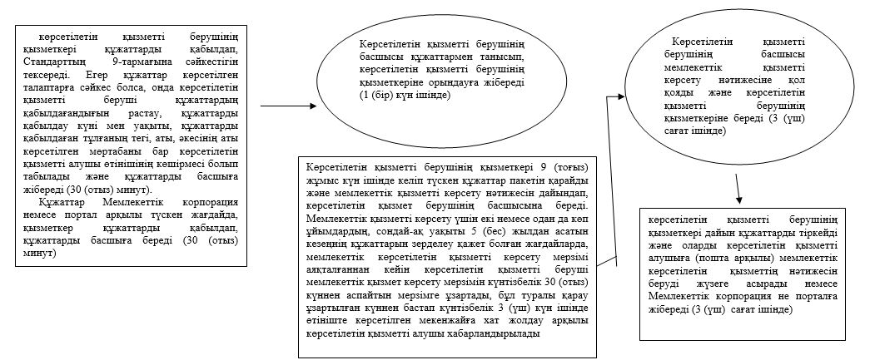

"Архивтік анықтамалар беру" мемлекеттiк көрсетілетін қызмет регламентiне 2-қосымша
"Архивтік анықтамалар беру" мемлекеттік қызмет көрсетудің бизнес-процестерінің анықтамалығы
Ескерту. Тақырып жаңа редакцияда - Атырау облыстық әкімдігінің 28.06.2017 № 168 қаулысымен (жарияланған күнiнен кейiн күнтiзбелiк он күн өткен соң қолданысқа енгiзiледi).
Ескерту. Қосымша жаңа редакцияда - Атырау облыстық әкімдігінің 05.04.2016 № 68 қаулысымен (алғашқы ресми жарияланған күнiнен кейiн күнтiзбелiк он күн өткен соң қолданысқа енгiзiледi).

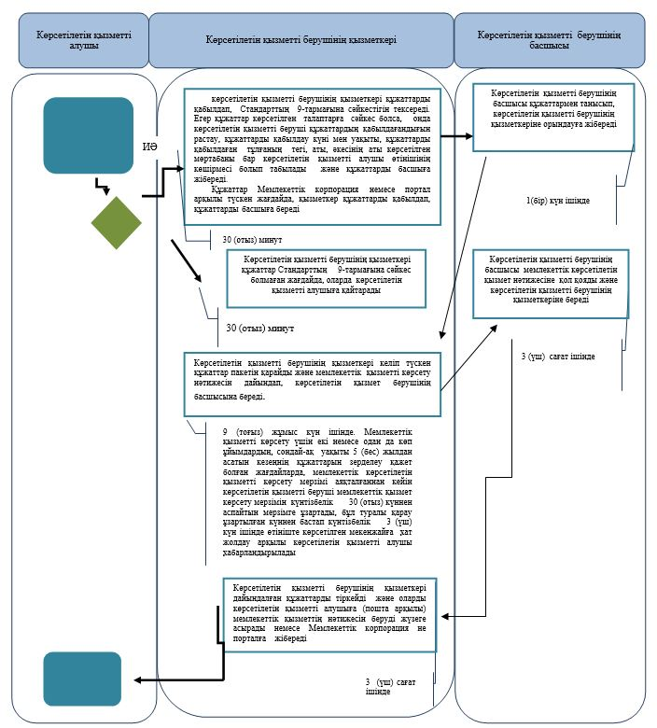

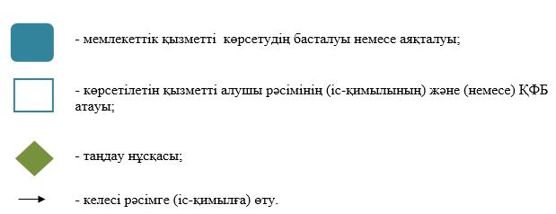

"Архивтік анықтамалар беру" мемлекеттiк көрсетілетін қызмет регламентiне 3-қосымша
Ескерту. Қосымша жаңа редакцияда - Атырау облыстық әкімдігінің 05.04.2016 № 68 қаулысымен (алғашқы ресми жарияланған күнiнен кейiн күнтiзбелiк он күн өткен соң қолданысқа енгiзiледi).
Мемлекеттік корпорация арқылы мемлекеттiк қызметті көрсету кезiндегi функционалдық өзара іс-қимылдың № 1 диаграммасы

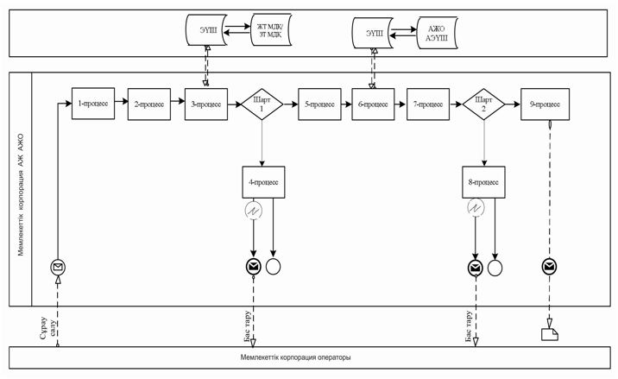

Портал арқылы мемлекеттiк қызметті көрсету кезiндегi функционалдық өзара іс-қимылдың № 2 диаграммасы

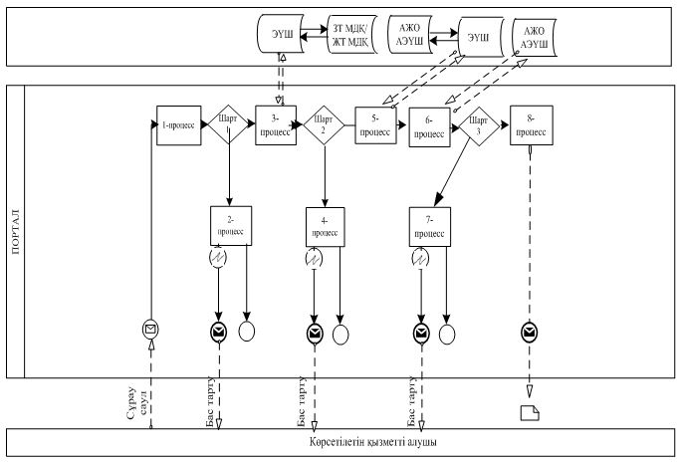

Шартты белгілер
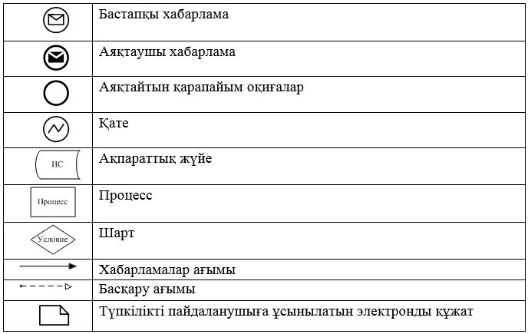

© 2012. Қазақстан Республикасы Әділет министрлігінің «Қазақстан Республикасының Заңнама және құқықтық ақпарат институты» ШЖҚ РМК

